Instalación del entorno de desarrollo y explicación de código



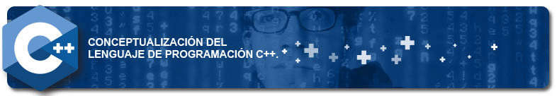
Isidro J Gallardo Navarro

Ficha: 3376420

2025

Instalación del entorno de desarrollo y explicación de código

Se expondra el proceso de instalacion del entorno de desarrollo para el lenguaje de programacion C++ en Fedora 42, todos los paquetes y programa se instalaran desde terminal linea de comandos y VisualStudio; para el uso de C++ es necesario la instalacion degcc (GNU Compiler Collection).

Para la instalacion de estos entorno una buena practica es primero actualizar el sistema de paquetes en esta distribucion dnf:
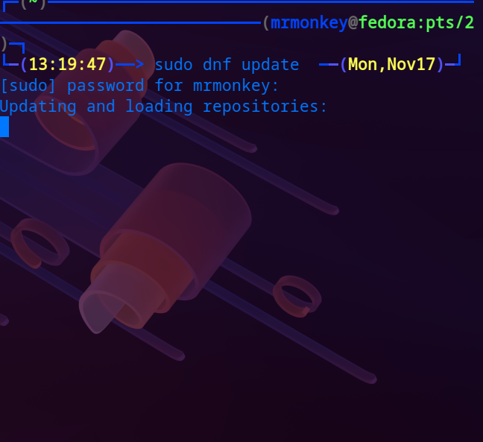

una vez actualizado el sistema de paquetes y repositortios se intalaria el compilador y el kit de desarrollo con el siguiente Script: “sudo dnf install gcc”
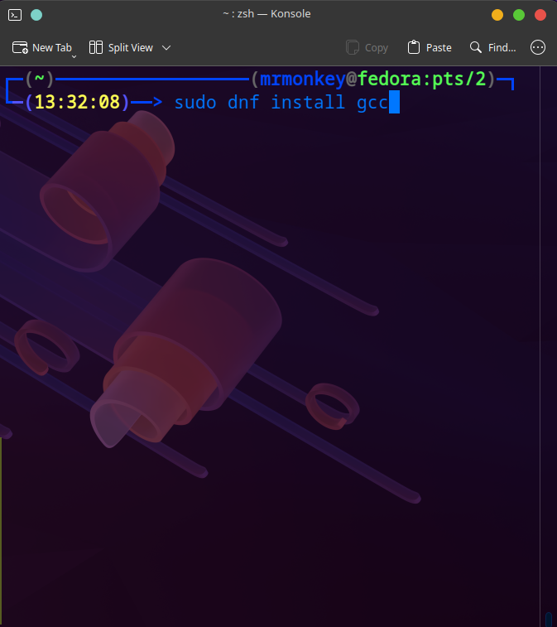

Ahora confirmaremos la instalacion del compilador:
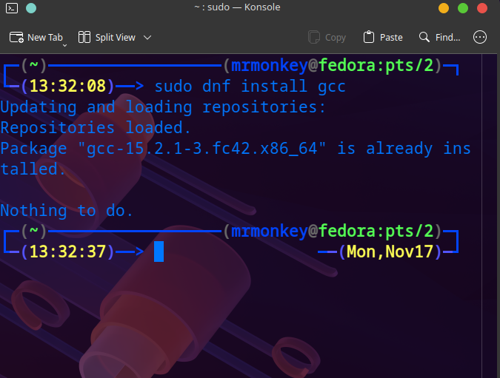
como ya habia instalado previamente el compilador me aparece una actualizacion de los paquetes del mismos.
Verificaremos la version del compilador instalada:
“gcc --version”
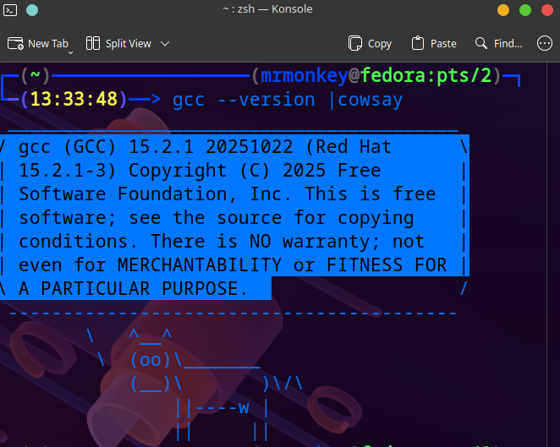

redactar compilar y ejecutar el programa propuesto en la guia de aprendizaje, para esta tarea seguiremos usando la terminal con el editor de texto nano :
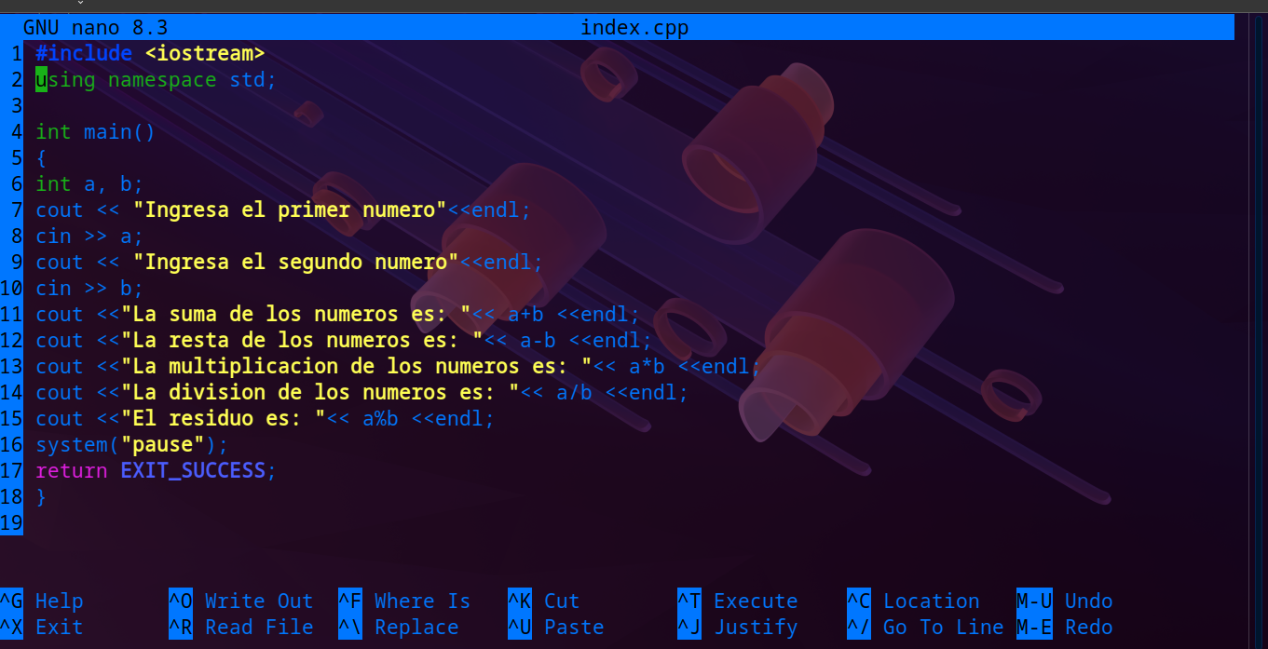
“nano -l index.cpp ”
una vez redactado el programa propuesto por la guia de aprendizaje restaria compilar y ejecutar el programa: “g++ ./index.cpp -o ./index”

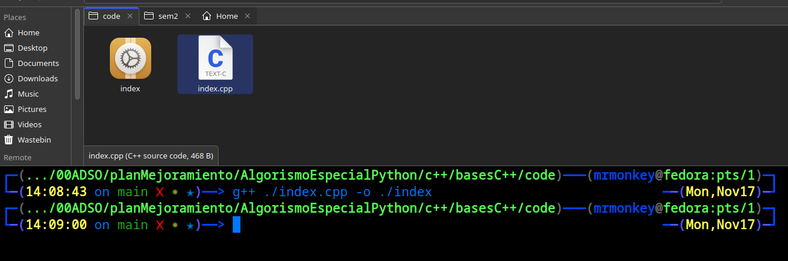
Como se muestra en la imagen el resultado de ejecutar el script que compila es igual a un archivo index

para ejecutar el archivo index resultado de la compilacion seria a travez del siguiente comando: ./index
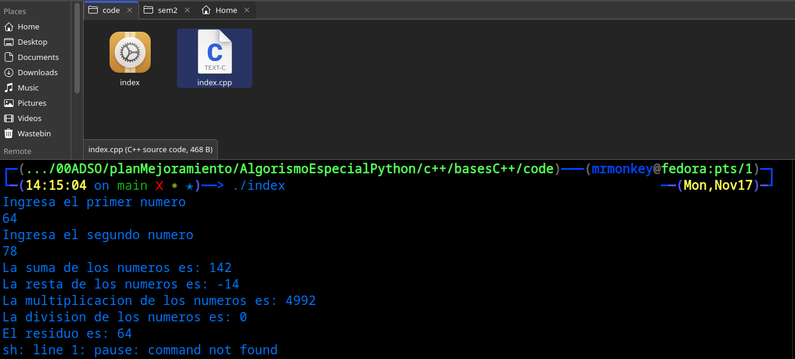

En este documento se presento los Scripts para instalar el compilador y usarlo desde la terminal linea de comando de Fedora-Linux.

Referencias

Tutotial Compilador C++
Instalar VisualStudio Code
El Arte de Programar

